Достигнутые результаты и механизмы получения обратной связи от целевой аудитории в рамках практики
СЕМЕЙНОЕ ТВОРЧЕСКОЕ ПРОСТРАНСТВО
«Место встречи, где? В русской избе»
Благодаря внедренной семейной практике за последние три года удалось сохранить стабильное количество клубных формирований и увеличить участников и зрителей.
На базе центра культуры работает 20 клубных формирований различных творческих и социальных направлений. В которые вовлечено: 411 человек. Возраст от 6 до 80 лет. Участниками всего творческого процесса за год, стали (взрослые)- 4846 человек; (дети)- 4582 человека. Посетило зрителей: (дети)- 47108 человек,(взрослые)-46069 человек. В прошедшем году было проведено 340 мероприятий на платной основе. которые, посетило - 20828 человек. В 2025 году, учреждением заработано–130000-рублей, которые были израсходованы на фестивальную деятельность коллективов и на укрепление материально-технической базы и пошив сценических костюмов). В 2025 году учреждением было проведено 1037 мероприятий.
В 2026 году успешно продолжил свою работу проект «Терапия творчеством», который является неотъемлемой частью семейного пространства «Место встречи, где? В русской избе». Компонентами социокультурной реабилитации являются: информационно-познавательная, просветительская деятельность, способствующая приобретению знаний об окружающем мире; досуговая деятельность, поддерживающая коммуникативные навыки людей;
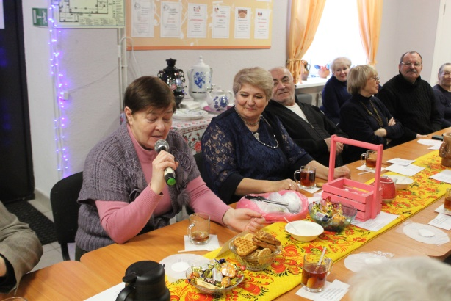
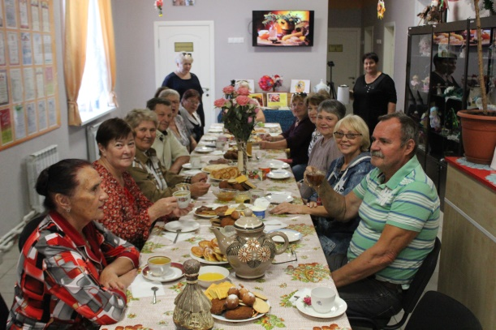

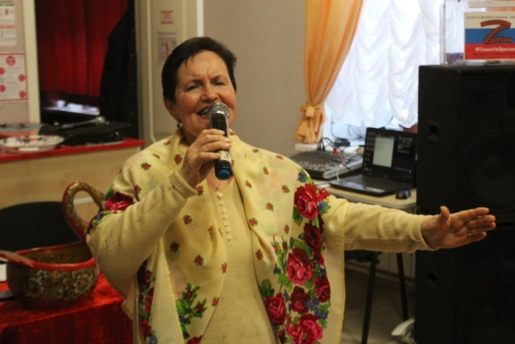
творческая деятельность, являющаяся важнейшей в процессе самореализации личности.

Важность культурно-досуговой реабилитации для данной категории населения исключительна. Именно она является практическим решением множества проблем, связанных с отчуждением части населения от культурных и духовных благ, созданием полноценной среды для самореализации и самоутверждения. Данная категория – это кладезь мудрости и интересных жизненных историй.
В канун Дня пожилого человека стала доброй традицией проводить фестиваль – конкурс «Супер бабушка» . В 2025 году в фестивале приняло участие более 45 участниц.
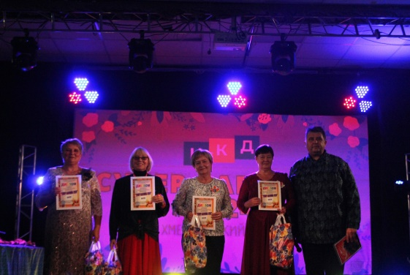
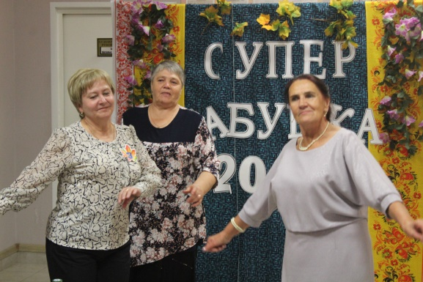

В мае месяце в МБУК «Хмелинецкий ЦКД» побывала съемочная группа Первого канала. Главная тема – активный досуг людей «серебряного» возраста.
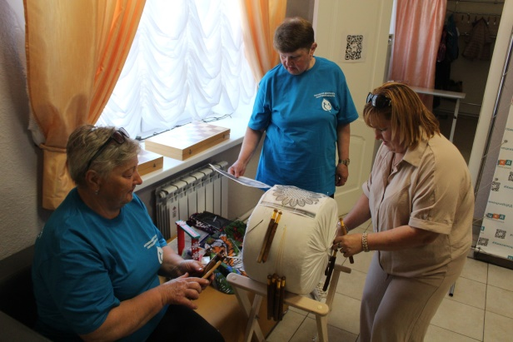
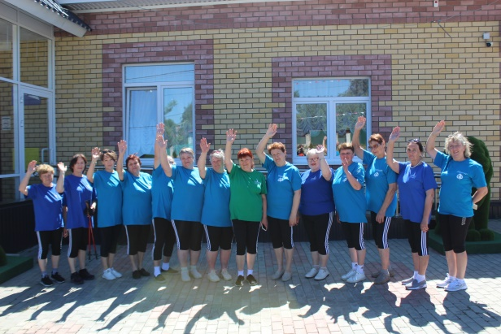

Создана группа здоровья Участие в мастер-классах
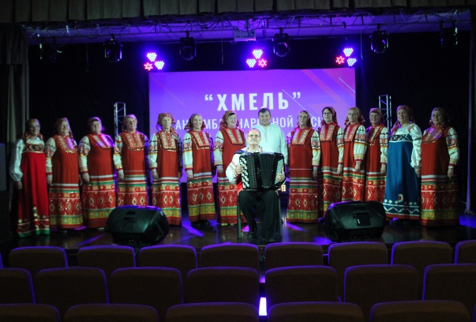
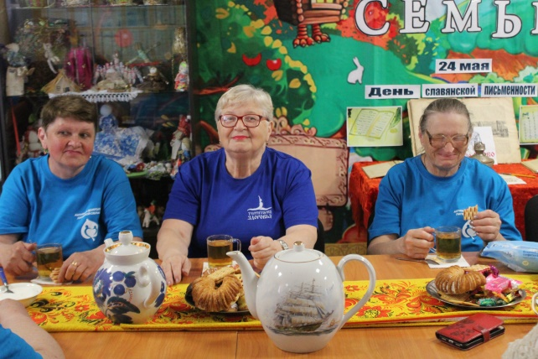

Обмен житейскими премудростями Работает вокальный ансамбль «Хмель»

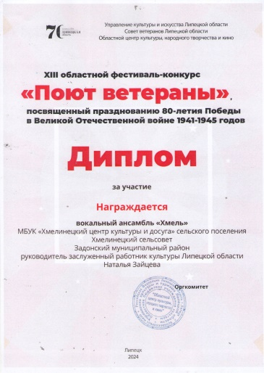
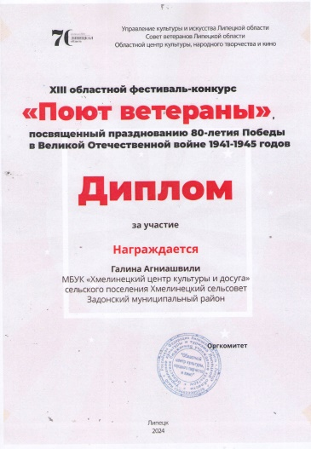

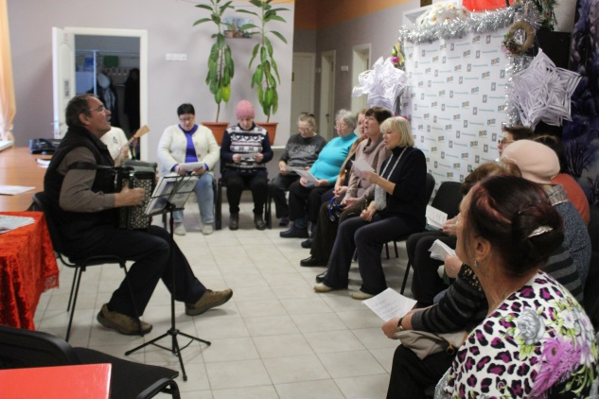

В 2025 году ансамбль «Хмель» принял участие в областном конкурсе «Поют ветераны»
Социологический опрос проведен среди жителей Хмелинецкого сельского поселения. Социологический опрос позволил определить удовлетворенность населения качеством предоставляемых услуг Хмелинецкий Домом культуры. Социологический опрос проводился в период с апреля по сентябрь 2025 года путем анкетирования (опрос-анкета).
Общее количество участников социологического опроса за 2025 год составило 501 человек, из них: 206 – муж. пол, 295 – жен. (в возрасте от 18 лет)
Результаты исследования.
По результатам социального опроса по удовлетворенности населения качеством предоставляемых услуг респонденты дали оценку работы дома культуры. По итогам социологического опроса анализ показал:
1. Оценка внешнего благоустройство учреждения (чистота и освещенность территории) - удовлетворены в полной мере - 94%; в основном - 6%; не удовлетворены 0%;
2. Оценка уровня комфортности получения услуги, включая материально-техническое оснащение помещения и температурный режим в помещении: удовлетворены в полной мере - 87%, в основном – 6%; не удовлетворены – 0%.
3. Оценка наличие информационных материалов в учреждении (стенды с информацией, афиши, выставки и т.п.): удовлетворены в полной мере - 99%, в основном – 1%; не удовлетворены –0%.
4. Оценка территориальной доступности учреждения, в том числе удобство его расположения для посетителей, отдаленность от Вашего места проживания: удовлетворены в полной мере - 97%, в основном – 3%, не удовлетворены – 0%;
5. Оценка доступности учреждения для посетителей с ограниченными возможностями здоровья, включая наличие пандусов: удовлетворены в полной мере - 98%, в основном – 2%, не удовлетворены – 0%;
6. Оценка стоимости платных услуг, оказываемых учреждением: удовлетворены в полной мере -97%, в основном – 2%, не удовлетворены – 1%;
7. Оценка удобства графика работы учреждения культуры: удовлетворены в полной мере – 100%, в основном - 0%, не удовлетворены – 0%.
8. Оценка культуры обслуживания: доброжелательность, вежливость и компетентность персонала учреждения культуры удовлетворены - 100%, в основном – 0%, не удовлетворены – 0%.
9. Устраивает ли деятельность творческих клубных формирований, кружков по интересам: удовлетворены в полной мере - 98%, в основном – 2%, не удовлетворены – 0%;
10.
Устраивает ли качество проведения культурно-массовых мероприятий: удовлетворены в полной мере - 98%, в основном – 2%, не удовлетворены – 0%;
11.Удовлетворяет ли качество проводимых онлайн мероприятий в сети интернет: удовлетворены в полной мере - 98%, в основном – 2%, не удовлетворены – 0%.
12.Оценка уровня удовлетворенности качеством оказания услуг учреждения культуры в целом: удовлетворены в полной мере - 97%, в основном – 3%, не удовлетворены – 0%. Основные выводы:
Обобщив полученную информацию из анкет социального опроса по удовлетворенности населения качеством предоставляемых услуг степень удовлетворенности населения получили в целом положительную оценку. Удовлетворены качеством предоставляемых услуг - 97% респондентов, что соответствует требованиям стандарта качества предоставляемых услуг в сфере культуры.
Подводя итоги можно сказать, что совокупность всей работы Хмелинецкого Дома культуры и конечно благодаря внедрению направления семейного творческого пространства дают свои качественные результаты для всего учреждения в целом.
Таким образом, данное пространство стало важным центром для обмена и интеграции культурных инициатив, расширяя границы традиционной русской культуры и обеспечивая ее сохранение в контексте меняющегося мира. «Место встречи, где? В русской избе» стало возможностью для создания новой культурной среды, работающей на благо общества и позволяющей каждому участнику внести свой вклад в обогащение общего культурного наследия.

